Конспект открытого урока по литературе в 7 классе

Тема: В. М. Шукшин. Рассказы (один по выбору). Например, «Чудик», «Стенька Разин», «Критики» и др. Тематика, проблематика, сюжет, система образов произведения.
Дата: 04.03.2024
Тип урока: комбинированный, изучение «нового» знания.
Цель: создать условия для изучения формы, содержания, сюжета, композиции, темы, идеи, проблематики литературного произведения на основе (рассказ В.М. Шукшина «Чудик»).
Задачи:
- Образовательная: формирование умений анализировать текст художественного произведения на примере рассказа «Чудик» В.М. Шукшина;
- Развивающая: развитие умений выражать свои мысли, оценивать поступки героев, делать выводы, развитие устной речь учащихся, навыков анализа образа литературного героя и навыки сравнения героев произведения;
- Воспитательная: воспитывать чуткое отношение к художественному слову, гуманное отношение к человеку, любовь к близким.
Планируемые УУД:
Метапредметные УУД :
Познавательные: формировать умения осознавать значимость владения текстом для дальнейшего обучения.
Регулятивные: осознает учебную задачу, действует под руководством учителя, самостоятельно, в парах, самостоятельно формулирует тему и цель урока; имеет способность к целеполаганию, умеет планировать работу, выполнять самоконтроль, самооценку, рефлексию.
Коммуникативные: формировать умение аргументировать своё мнение, убеждать и уступать; находить общее решение; владеть монологической и диалогической формами речи; слушать и слышать учителя и одноклассников, вступает в учебный диалог, соблюдает правила речевого общения.
ПредметныеУУД:
- осмысленное восприятие произведения;
- умение анализировать произведение: понимать и формулировать тему, идею, характеризовать героев;
- умение аргументировать свое мнение, делать выводы и обобщения.
Личностные УУД:
- понимание ценности отечественного и мирового искусства, роли этнических культурных традиций и народного творчества;
- стремление к самовыражению в разных видах искусства;
- активное участие в жизни семьи, организации, местного сообщества, родного края, страны;
- восприимчивость к разным видам искусства, традициям и творчеству своего и других народов, понимание эмоционального воздействия искусства;
- овладение языковой и читательской культурой как средством познания мира;
- осознание важности художественной культуры как средства коммуникации и самовыражения.

Функциональная грамотность: понимать чувства, мотивы, характеры героев.
Формы организации учебной деятельности: устный журнал, фронтальная, парная, индивидуальная.
Методы работы: словесный, наглядный, частично-поисковый.
Приёмы работы: тестирование, работа с кникой, самостоятельная работа с проверкой по эталону, прогнозирование с помощью открытых вопросов, беседа, облако слов.
Дидактические средства, интерактивное оборудование: компьютер для учителя, проектор, интерактивная доска, карточки для тестирований, книга: рассказы В.М. Шукшина.
Библиотека ЦОК: https://m.edsoo.ru/8bc37bdc

Характеристика этапов урока
Этап фрагмента урока: Образовательная задача этапа урока | Деятельность учителя | Деятельность  обучающихся
1. Мотивирование на учебную деятельность  Цель: выработка на личностно значимом уровне внутренней готовности реализации нормативных требований учебной деятельности. | - Здравствуйте, дорогие ребята! Я рада приветствовать вас на уроке. Хочу пожелать вам плодотворной работы, настоящей увлечённостью темой урока и конечно же успеха!  - Посмотрите, пожалуйста на облако слов. Скажите, какого героя вам напоминают эти слова?  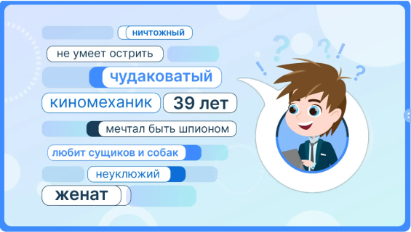  - Дома вам нужно было прочитать или прослушать этот рассказ. | Учащиеся приветствуют друг друга и учителя.  - Героя рассказа В.М. Шукшина «Чудик», Василий Егорович Князев.
2.Актуализация знаний  Цель: подготовка мышления учащихся, и организация осознания ими внутренней потребности к построению учебных действий. | - Ребята, В.М. Шукшин это не просто уникальный писатель, актёр, кинорежессёр, но и наш с вами земляк! Он родился и вырос в с. Сросты Алтайского края!  Предлагаю посмотреть репортаж о вечере памяти в Театре Наций, посвященном В. Шукшину и ответить на несколько вопросов к нему (устно).  https://lesson.edu.ru/lesson/2cfb5698-6bf1-4d44-a1f4-bc90c124e644  - Как аргументирует В. В. Путин утверждение о том, что «Россия большая и талантливая»?  - О чем, по мнению президента, напоминает «всем своим творчеством» россиянам Василий Макарович Шукшин?  - О чем жалеет В. В. Путин?  - На ком, по словам президента, «держится Россия»? | Просмотр репортажа о вечере памяти в Театре Наций, посвященном В. Шукшину.  Отвечают на вопросы.
3.Выявление места и причины затруднения  Цель: организовать анализ учащимися проблемной ситуации, выявление места и причины затруднения. | - Посмотрите на слайд, зачитайте фразу.  «Да почему же я такой есть-то?»  - Скажи, какому герою Шукшина принадлежат эти слова?  - Совершенно верно! | - «Да почему же я такой есть-то?»  - Эти слова принадлежать Василию Егоровичу, он же «Чудик».
4.Построение проекта решения проблемы  Цель: постановка целей учебной деятельности, и на этой основе выбор способа и средств их реализации. | - Так какова же тема нашего урока? О чем или о ком мы будем говорить?  Для этого я предлагаю вам небольшой план работы, а работать мы будем, создавая устный журнал! Давайте придумаем ему название.  «Шукшинские чудики» (примерное название)  Страницы этого журнала будут называться так:  1. «Жизнь и творчество В. М. Шукшина».  2. «Необычайный герой - чудик».  3. «Рассказ «Чудик».  4. «Герой рассказа Чудик»:  - каким предстаёт перед нами Чудик?  - как складываются отношения Чудика с близкими?  - как Чудик относится к окружающим его людям?  - отношения Чудика с миром. | Мы сегодня будем говорить о людях, которых называют чудиками. Мы постараемся выяснить, почему они такие и как им живется в нашем мире.  Учащиеся делятся примерами названий, учитель предлагает свой, вместе выбираем.
5. Реализация проекта  Цель: построение учащимися нового способа действий и формирование умений его применять. | - Первая страницу устного журнала «Жизнь и творчество В. М. Шукшина»  - Предлагаю посмотреть видео сюжет о жизни и творчестве В.М. Шукшина и зафиксировать в ходе просмотра самые важные моменты по вашему мнению.  https://lesson.edu.ru/lesson/2cfb5698-6bf1-4d44-a1f4-bc90c124e644  - Давайте поделимся друг с другом, кто какие моменты жизни и творчества В.М. записал себе в тетрадь.  Вторую страничку мы с вами прочитаем прямо сейчас!  Вторая страница «Необычайный герой - чудик».  Основная тема творчества В. Шукшина - жизнь и мировоззрение деревенского жителя. Главные герои его рассказов люди «из народа» со своими бытовыми проблемами, простые труженики. Чаще всего они недовольны своей жизнью и не хотят мириться с обыденной реальностью, поэтому стремятся проявить свою индивидуальность. Только делают они это с помощью нелогичных и нестандартных поступков, поэтому кажутся окружающим людям странными. Таких героев рассказов В. Шукшина называют «чудиками».  Окружающие с неприятием и раздражением относятся к желанию «странных» героев жить по-своему, не как все. Они злятся, что вызывает недоумение «чудиков», которые начинают думать о том, почему другие люди не видят добра, почему они так жестоки и черствы. Стремление «чудиков» сделать «как лучше» все остальные встречают с враждебностью.  «Чудики» В. Шукшина живут естественно, не делая никому зла, но к ним относятся настороженно из-за их непредсказуемости. Таковы герои рассказов «Микроскоп», «Критики», «Чудик», «Странные» герои не всегда добры: Глеб Капустин (из рассказа «Срезал») враждебно  встречает городского интеллигента, хочет доказать ему, что и простой деревенский мужик тоже чего-то стоит. При этом  читатель понимает, что герой злится из-за того, что в жизни не сделал ничего стоящего. Автор смотрит на своего персонажа с грустной улыбкой, потому что злоба разрушает самого Капустина.  - Как ты понял, кто такой герой «Чудик»?  Третья страница устного журнала «Рассказ «Чудик».  - А теперь мы познакомимся с рассказом, который так и называется — «Чудик». Этот рассказ стал «визитной карточкой» Шукшина.  Рассказ назван “Чудик” по прозвищу главного героя. Почему “чудик”, а не “чудак”?  - Если мы обратимся к толковому словарю, то разницы особой и не видно. Он производит самые разные впечатления.  Правда?  Каким вы увидели главного героя?  – Чем Чудик выделялся из своей среды?  Приведите примеры таких происшествий и оплошностей.  Заполним такую таблицу (таблица-карточка, учащиеся заполняют и вклеивают в тетрадь для экономии времени)  - Чтобы понять, какой Чудик человек, мы переходим к следующей 4 странице журнала «Герой рассказа «Чудик».  - И первая рубрика будет звучать так:  1. Каким предстаёт перед нами Чудик?  - Как ты можешь охарактеризовать героя?  - Какова портретная характеристика Чудика?  - Почему лицо и глаза у Чудика именно круглые?  - Почему главный герой «постоянно влипает в разные истории»?  - Что добавляет характеру Чудика высказывание о том, что он не любит хулиганов и продавцов?  - Итак, каким предстаёт перед нами Чудик? Как он живет?  2. Как складываются отношения Чудика с близкими?  - Какие отношения складываются у Чудика с женой?  - А что именно в характере Чудика не нравится его жене?  - Как складываются отношения у Чудика с братом и со снохой? - Почему Софья Ивановна невзлюбила своего деверя? (Словарная работа: Деверь – брат мужа)  - “Да почему же я такой есть – то?” - рассуждал Чудик. Какой?  - Итак, как складываются отношения Чудика с близкими?  3. Как Чудик относится к окружающим его людям?  - Почему Чудик обращает внимание на деньги в магазине? Как это его характеризует?  - Почему он не возвращается за деньгами?  (Знакомо ли тебе чувство неловкости, боли и стыда?)  - Как Чудик ведёт себя в самолёте?  - Что удивляет его в соседе по самолёту?  - Как Чудик относится к жене брата?  - А какие у Чудика мечты?  - Итак, как Чудик относится к окружающим его людям?  - Чем вы особенно дорожите в себе и близких?  4. Отношения Чудика с миром.  - Какие отношения у Чудика с миром?  - До чтения последнего абзаца как вы думали, сколько лет Чудику?  - Чудик чувствует свою непохожесть на других?  - Как автор относится к своему герою?  - Бывает ли вам страшно за себя и окружающих? | Просмотр видео сюжета о жизни и творчестве В.М. Шукшина, записывают самостоятельно в тетрадь важные по мнению учащихся моменты.  По желанию несколько учащихся зачитывают тезисное, что они записали, остальные дополняют записи.  Работают по презентации. Записывают важную информацию.  Высказывают своё мнение, отвечая на вопрос.  Работа со словарной статьей  Чудак – человек со странностями поведения, поступки которого вызывают недоумение, удивление у окружающих.  Чудик – (прост) – то же, что и чудак. (по словарю С. И. Ожегова)  - Да, действительно, и смешно, и жалко. Ведь это вроде бы не человек, а сплошное недоразумение. Чудик постоянно попадает в нелепые ситуации.  Прежде всего «с ним постоянно что-нибудь случалось», «он то и дело влипал в какие-нибудь истории». Это не были общественно значимые поступки или авантюрные приключения.  «Чудик» страдал от мелких происшествий, вызванных его собственными оплошностями.  - Добрый, непосредственный, чувствительный.  - «Круглое мясистое лицо», круглые глаза.  - Как у детей, он готов познавать мир и удивляться.  - Он не способен подумать, как его поступок будет воспринят, не умеет анализировать, как ребёнок.  - Хулиган может побить, а продавец нахамить, он, как ребёнок, их боится.  Вывод: Чудик – добрый, ранимый человек. Он, как ребёнок, инфантилен.  - Его поступки её раздражают, она даже бьёт его шумовкой.  - Он непрактичный, похож на ребёнка, а не на главу семьи. Жена в доме главная.  - Сноха его не любит, т.к. он деревенский, не приспособлен к городской жизни, её раздражают его поступки: громко разговаривает, испортил коляску. А с братом у него хорошие отношения, их сближают воспоминания о детстве. Они похожи, брат тоже не противится жене, занявшей в семье главную позицию.  Вывод: Чудик, как ребёнок, открыт для людей, он не может понять, что он делает не так.  - Он хотел доставить людям радость, у него даже не возникает мысли забрать деньги себе, пока никто не видит.  - Ему стыдно – вдруг не так поймут, подумают, что решил прикарманить. (Ребята выясняют, что происходит это в городе, где никто его не знает, таким образом, в характере они обнаруживают стыдливость, совестливость – это одна из его основных черт.)  Вдруг все подумают, что он решил прикарманить чужие деньги, что он нечестный.  - Он из-за любопытства хочет поесть, хочет упасть в облака.  - Что он интересуется газетой, а не живым общением. Сочувствие, желание помочь.  - Он даже не понял, что она невзлюбила его, хочет ей угодить – разрисовывает коляску.  - Он мечтает, чтобы все были дома, вместе пили чай, чтобы всем было хорошо.  Вывод: Для Чудика очень важны семейные отношения и отношение к нему окружающих. Он открыт для людей, хочет, чтобы всем было хорошо. (Чудик ратует на добро, за правду, взаимопомощь, за все прекрасное, в душе его живет музыка, он постоянно напевает, то есть он человек, отстаивающий народную правду).  Высказывают своё мнение.  - Гармоничные, мир его принимает, ему хорошо на природе (бежит босиком по лужам), он уже не думает о плохом.  - Что ему примерно 17-20 лет.  - Да, он несколько раз задаёт себе этот вопрос, а ещё вопрос «почему они стали злые», его сердце болит от непонимания окружающих, было «горько»).  - Он любуется его непосредственностью, желанием жить в добре, тем, что он живёт не разумом, а сердцем.  Высказывают своё мнение.
  № | Ситуация | Поведение чудика | Отношение окружающих
  1 | Потеря  денег | стеснительный,  совестливый,  рассеянный | жена назвала  ничтожеством,  даже ударила
  2 | Поезд | рассказал историю какому-то интеллигентному товарищу, пристает с разговорами к незнакомым людям | отвернулся, не разговаривает
  3 | Самолет | невоспитанный, назойливый, | не обращают не него внимания
  4 | История с челюстью | желание пошутить, помочь | кричит, удивленно
  5 | Телеграмма | пишет телеграмму с веселым текстом | строгая сухая женщина, не понимает
  6 | Встреча со снохой | желание сделать приятное, робость | злость, непонимание
6. Первичное закрепление  Цель: усвоение учащимися нового способа действия при решении типовых задач | «Чудаки украшают мир», - эта фраза М. Горького стала крылатой. Василий Шукшин сам говорил о героях своих рассказов: «Они украшают жизнь, ибо с их появлением, где бы то ни было, изгоняется скука». Но Шукшин подчёркивал в характерах таких людей другое: «Есть люди в городе ли, на селе, которые окружающим кажутся странными. Их зовут «чудаками». А они не странные и не чудаки. От обычных людей их отличает разве только то, что их судьбы слиты с народной судьбой, отдельно они не живут. Их любят особой любовью за эту их отзывчивость в радости и беде. При всей простоте и непритязательности их жизни на поверку они оказываются душевнее, чище и скромнее, чем те, кто любит посмеяться над их «странностями» и «чудачествами».  - Как ты думаешь, изменится ли когда-нибудь Чудик? Почему ты так решил?  - Парадокс: человек стремится помочь другому, порадовать его, и натыкается на непонимание, на грубость. Не случалось ли тебе бывать в такой ситуации?  - А встречал ли ты подобных “чудиков” в реальной жизни? Расскажи о них. – Есть ли в наше время такие люди как Чудик? Каково к ним отношение окружающих? Как ты думаешь, почему?  Всегда ли по-человечески мы поступаем? Неразделённая любовь, обманутые надежды, несбывшиеся мечты, разочарования, обиды... Сколько всего предстоит увидеть и пережить! Всегда ли мы справедливы и милосердны?  А что же такое «Милосердие»?  Не равнодушны ли мы по отношению к близким? Ведь “любовь к ближнему” — не пустые слова. Именно о любви к ближнему, о человеческом милосердии рассказы Шукшина. | Писатель подводит нас к мысли, что не вина этих героев, что они становятся изгоями в современном обществе. Это наша беда, что мы отвергаем лучшее, что есть вокруг.
ФИЗМИНУТКА
7.Самостоятельная работа с самопроверкой по эталону  Цель: применение нового знания в текстовых заданиях, исполнительная рефлексия | А внимательно ли ты читал рассказ? Вдруг упустил что-то важное? Посмотрим.  Задание учащиеся выполняют в карточках, затем происходит взаимопроверка по эталону. Развитие ФГ входить в тестирование.  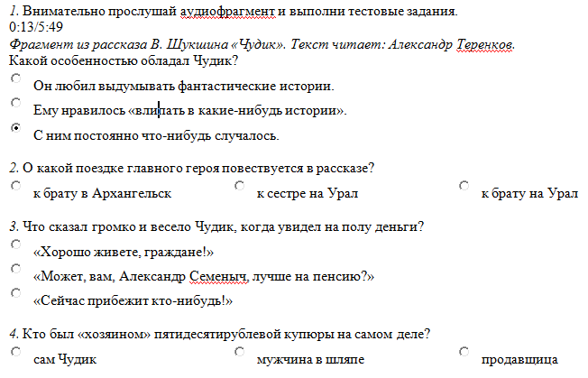  Восстановите последовательность событий.  - Обменяйтесь тетрадями и проверьте друг друга.  - У кого 1 ошибка? У кого 2? У кого нет ошибок?  - В чём были трудности?  Сдайте, пожалуйста карточки с тестом.
  № п\п | События
   | Потеря пятидесятирублевой купюры.
   | Краткие сведения о Василии Егорыче Князеве.
   | Чудик отправляет телеграмму жене.
   | Полет в самолете.
   | Главный герой собирается к брату на Урал.
   | Разговор с «интеллигентным товарищем» в поезде.
   | Возвращается в родную деревню.
   | Разрисовывает коляску племянника.
8. Включение в систему знаний и повторение  Цель: повторение и закрепление ранее изученного, и подготовка к изучению следующего раздела. | Душа человеческая … Порой, взглянув на нашу жизнь, убеждаешься в том, что забыли о ней. Немодно это, некрасиво – душа. А ничего прекраснее в мире нет, и ничто нам так сейчас не нужно, как простое человеческое тепло и доброта.  Нужно быть добрыми, неравнодушными к людям. Ведь самый страшный человек – это равнодушный человек. И очень хочется верить, что ты смотришь на мир неравнодушными глазамии видите то, о чём должна болеть душа у любого нормального человека.  Я согласна, ребята, с вами, что человек приходит в мир радоваться и удивляться жизни: небу, людям, песням. Приходит, чтобы творить добро. Это только кажется, что доброта - неотъемлемое качество каждого человека. В жизни это далеко не так. И когда с грубостью, чванством сталкиваются герои Шукшина, нормальные люди, в которых еще не иссяк запас теплоты, честности, любви, жалости, которые привлекают своей незащищенностью, даже робостью перед хамством, то со стороны они кажутся странными, чудиками. Это они, чудики, люди, для которых жизнь – чудо, время добра и только миг – зла, заставляют нас жить по совести, повелевают почаще заглядывать в свою душу: не стали ли мы равнодушными, жестокими, расчётливыми? Не черствеем ли мы, взрослея…?  – Чему пытался нас научить В.М.Шукшин данным рассказом? | Писатель подводит нас к мысли, что не вина этих героев, что они становятся изгоями в современном обществе. Это наша беда, что мы отвергаем лучшее, что есть вокруг.
Рефлексия учебной деятельности на уроке  Цель: формирование и развитие умения анализировать свои достижения | - Подведём итоги нашей деятельности.  - Какая была тема урока?  - Какую цель ставили?  - Достигли цели?  - Какие задачи ставили для достижения цели?  Так давайте же ответим на наш главный вопрос «Да почему же я такой есть-то?»  - Задачи выполнены?  Выберите 1 высказывание «Доскажи словечко»  1. Я оцениваю свои знания данной темы на…  2. Я смогу объяснить товарищу …  3. Лучше всего мне удалось на уроке…  4. Мне было трудно\непонятно на уроке…  - В какой профессии (или где в жизни) можно применить изучаемый нами материал?  Учитель оглашает оценки за урок.  Записываем Д/З. Ответить на вопросы «повторения».  Рассмотрите иллюстрации. В.М. Шукшина к рассказу «Чудик» и ответьте на вопросы.  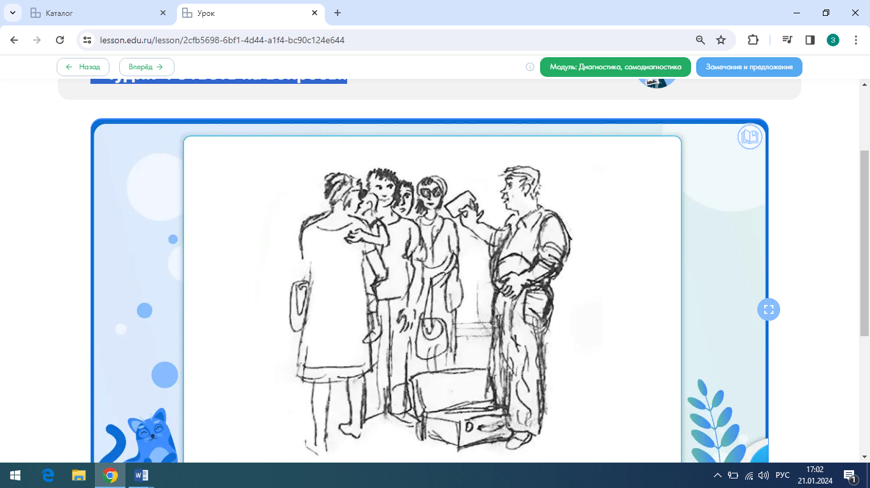  - Что узнает читатель о главном герое в начале рассказа?  - Что пишет о Чудике автор в конце рассказа?  - Какую роль играет эта короткая биографическая справка?  - Как складываются взаимоотношения персонажа с женой, братом, снохой?  - Как помогают раскрыть характер героя второстепенные персонажи?  - В чем отличие деревенского жителя от городского (на примере взаимодействия главного героя с другими персонажами)?  - Какие проблемы, связанные с образом главного героя, ставит в рассказе В. Шукшин?  Есть ли вопросы по выполнению?  - Спасибо Вам, ребята, за прекрасный, очень интересный урок! | - Рассказ В.М. Шукшина «Чудик».  Мы сегодня говорили о людях, которых называют чудиками. Мы постарались выяснить, почему они такие и как им живется в нашем мире.  - Да, достигли.  - Создать устный журнал «Шукшинские чудики».  Страницы этого журнала будут называться так:  1. «Жизнь и творчество В. М. Шукшина».  2. «Необычайный герой - чудик».  3. «Рассказ «Чудик».  4. «Герой рассказа Чудик»:  - каким предстаёт перед нами Чудик?  - как складываются отношения Чудика с близкими?  - как Чудик относится к окружающим его людям?  - отношения Чудика с миром.  Высказывают своё мнение по данному вопросу.  - Да.  Каждому учащемуся учитель раздаёт карточку с заданием, которую ученик прикрепляет в тетрадь, отвечает на вопросы.  Учащиеся задают вопросы по мере необходимости.  Прощаются с учителем.

Завуч по учебной работе____________ Науменко А.А

